Лаб5

**Варіант 2**

2.1. Економіка країни розбита на дві виробничі галузі (промисловість та сільське господарство). За минулий рік

повний випуск промислових виробництв у вартісній формі був розподілений таким чином:

- 600 млн. грн. для виробничих потреб промисловості;

- 450 млн. грн. для виробничих потреб сільського господарства;

- 1200 млн. грн. для споживання населення (згідно попиту на цю продукцію).

В той же час повний випуск сільськогосподарської продукції (у вартісній формі) був розподілений таким чином:

- 450 млн. грн. для виробничих потреб промисловості;

- 400 млн. грн. для виробничих потреб сільського господарства;

- 700 млн. грн. для споживання населення (згідно попиту на цю продукцію).

Розрахувати ціни на промислову та сільськогосподарську продукцію, якщо відомо, що додана вартість в цінах

складає: 0.3 – для промисловості; 0.5 – для сільського господарства.

**Результати**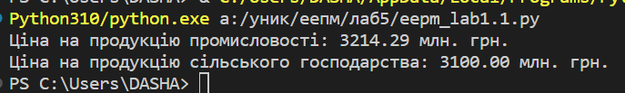

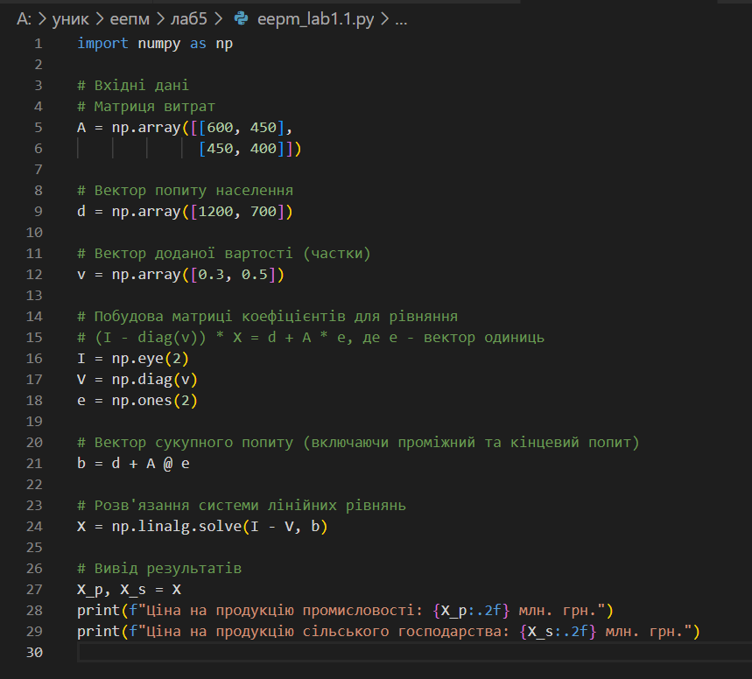Програма

2.2 Знайти власні числа матриці А, коефіцієнти характеристичного поліному, її число Фробеніуса, правий та лівий вектори Фробеніуса. Зробити висновок про продуктивність даної матриці: A =

0.5 0.1 0.5

0 0.3 0.1

0.2 0.3 0.1

Для цієї матриці знайти матрицю повних витрат В. Дослідити на збіжність суму ряду Е + А + А^(2)+ ... + А^(N) до матриці повних витрат (критерій збіжності – величини елементів відповідних матриць відрізняються менше, ніж на 0.01).

Знайти вектор цін, якщо вектор доданої вартості в цінах s = (0.2; 0.3; 0.4).

Опис

Функції для роботи з матрицями:

matmul: множення матриць.

matadd: додавання матриць.

transpose: транспонування матриці.

identity_matrix: створення одиничної матриці заданого розміру.

matdiff: різниця двох матриць.

inverse_matrix: знаходження оберненої матриці за допомогою розширеної матриці.

eigen_decomposition_3x3: знаходження власних чисел та власних векторів для 3x3 матриці.

**Результати**